# Trang web tiếp nhận và giải quyết khiếu về các tuyế nxe bus

1. Tổng quan.

Cần xây dựng 1 Web Application cho phép quản lí,tiếp nhận và xử lí các phản hồi của người dùng cho phép điều tra các khiếu nại và đưa ra kết quả điều tra trực tiếp trên web, cho phép người dùng trực tiếp nhập phản hồi, nhận phản hồi và ý kiến của mình về dịch vụ trên web.

1. Usecase diagram
   1. Tổng quan.

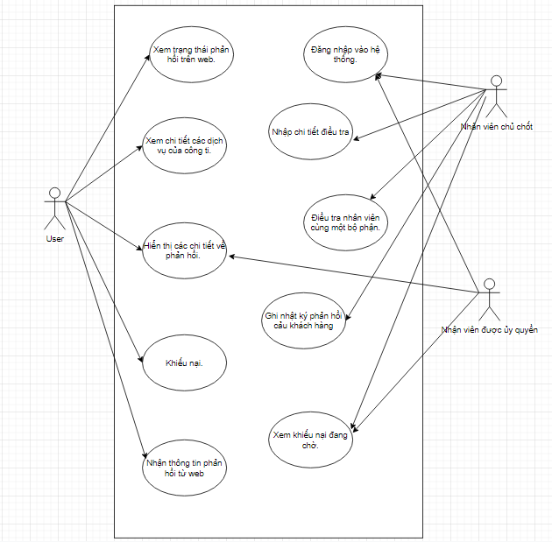

* 1. Người dùng.

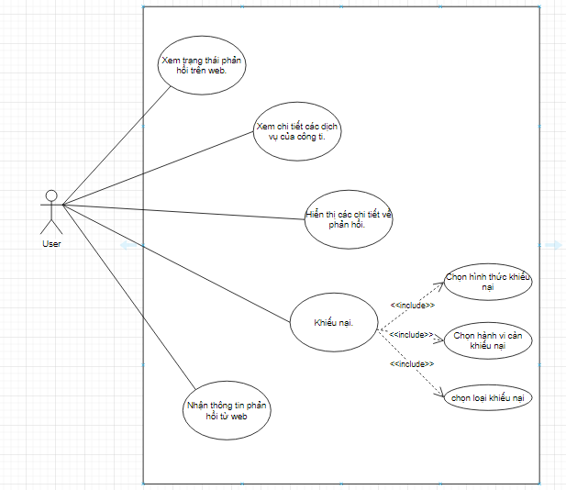

* 1. Nhân viên.

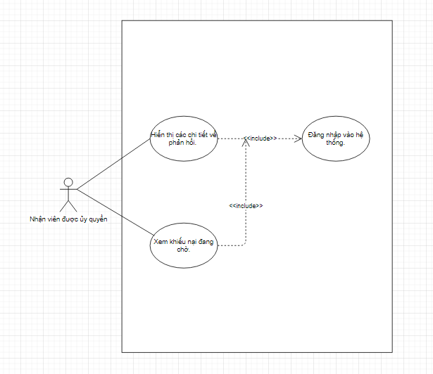

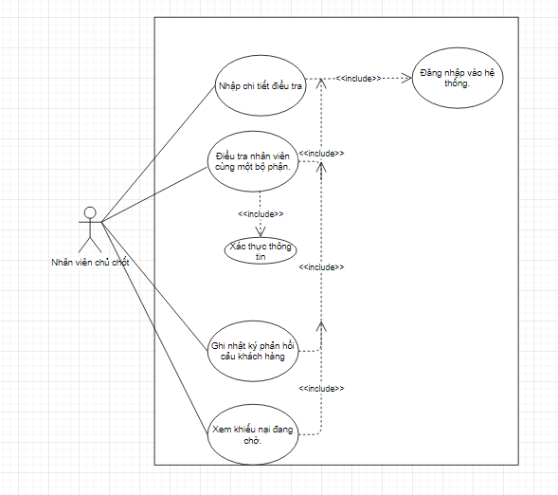

1. Class diagram

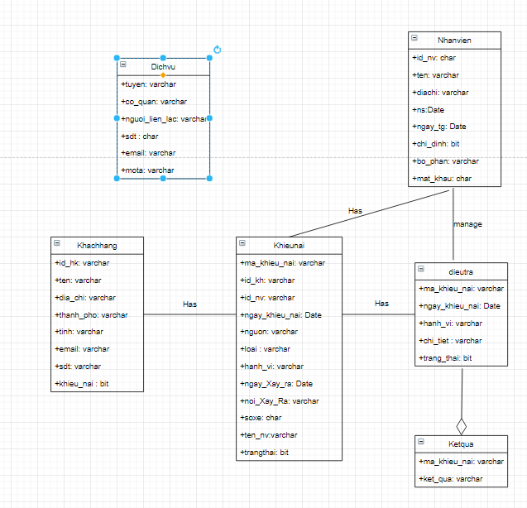

1. State diagram

Đăng nhâp :

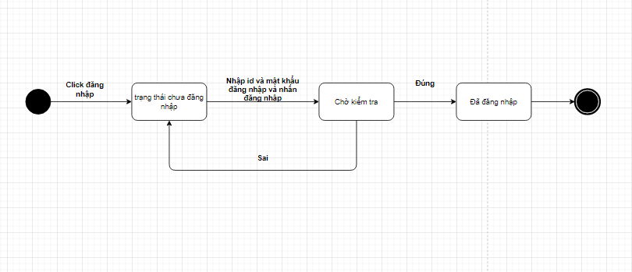

Điều tra :

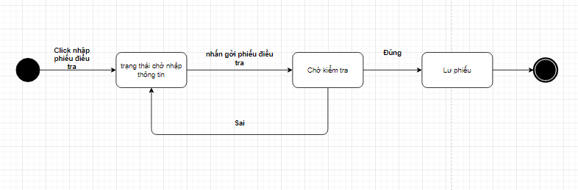

Kết quả điều tra :

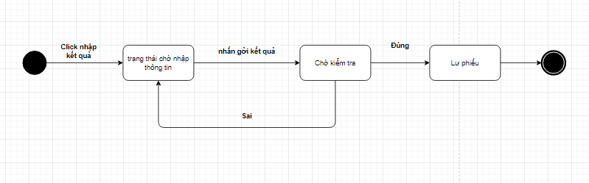

Phản hồi :

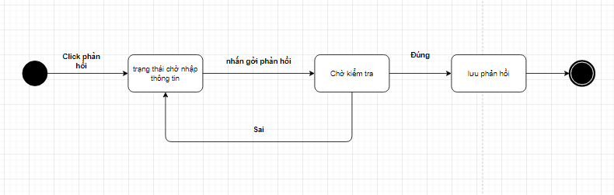

Xem thông tin :

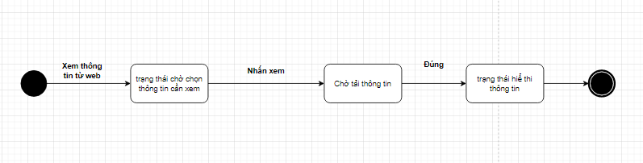

1. Activity diagram

Đăng nhập :

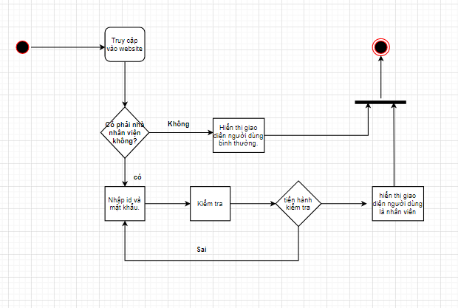

Điều tra :

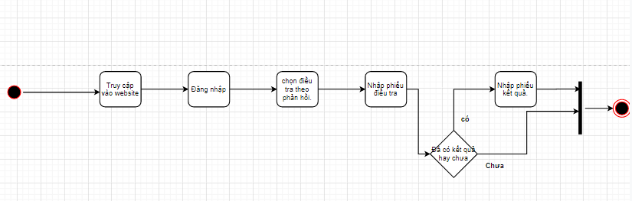

Xem phản hồi :

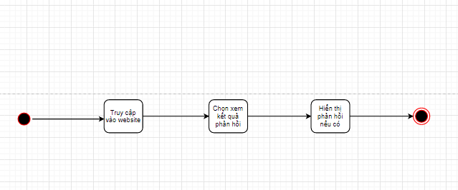

Xem phản hồi nhân viên :

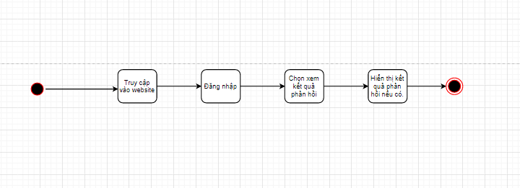

1. Package diagram

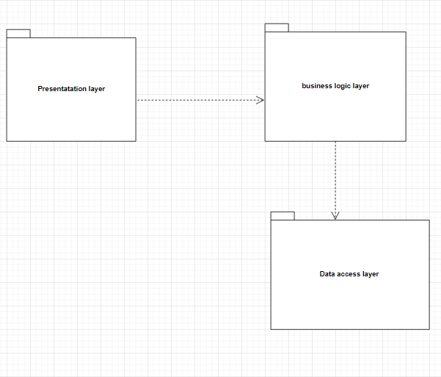

1. Component diagram

